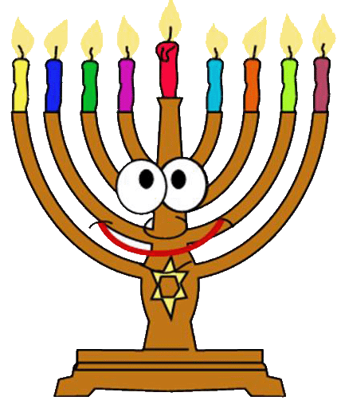
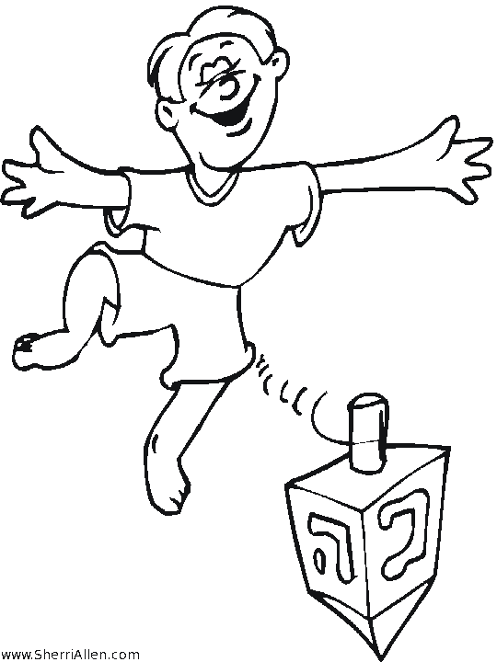
אור חנוכה / שיר לדיני חנוכה
דף לימוד
שלום תלמידים!
חג חנוכה הוא חג שמלא שמחה ואור! בו אנו חוגגים ונהנים מאירועים משפחתיים, הדלקת הנרות, אוכל מיוחד, (וגם חופשה).
יש הרבה דינים בחג זה אבל הרבה מאילו כבר מוכרים לכם.
לפניכם דף שילווה את הלימוד של השיר. יש גם הפניות לספר קיצור שולחן ערוך מקור חיים של רבי חיים דוד הלוי שיעזור לכם במשך ניתוח השיר! כל ההפניות הם בפרק קי"ג.
סימון של ** מסמן שאלות לתלמידים שמחפשים אתגר נוסף!
בהצלחה ובהנאה, חג אורים שמח!

בית הראשון: אור נדליק בערב...
מהו העיקר של מצוות הדלקת נר חנוכה? ______________________________________

בית השני: אור של עמינו...
על פי הסיפור של חנוכה, מה פירוש השורה: "כמעט נכבה מרוח של אויבינו"? ____________
____________________________________________________________________
____________________________________________________________________

הפזמון:
** כאן מוזכר נס פך השמן וגם שחוגגים שמונה ימים. יש שאלה ידועה על הנס והחג. בעיקרון המכבים ידעו שהשמן יידלק ליום אחד. הנס הוא בכך שהשמן המשיך להדלק לעוד שבעה ימים, סה"כ שמונה. כלומר, הנס היה ב7 ימים ולא 8 ימים. אם כן, מדוע אנו חוגגים שמונה ימים? מה דעתכם? _____________________________________________________________
___________________________________________________________________
___________________________________________________________________

בית השלישי: אור יורד בערב...
לאיזה הלכה שתי שורות הראשונות רומזות? ___________________________________
___________________________________________________________________
ואם אינכם בטוחים...מהם המנהגים השונים לפי העדות השונות לגבי זמן הדלקת נרות?
עיינו ב'קיצור' בסעיף י'. _____________________________________________
___________________________________________________________________
לאיזה עדה שייכת השורה: אור יורד בערב: ________________
הכוכבים הנה מנצנצים: ____________

בית רביעי: אור מפיצים...
השיר מלמד ששמים החנוכייה בפתח הבית. באיזה צד של הדלת שמים? מדוע? ('קיצור'בסעיף ח')
____________________________________________________________________
** גלו על פי שורה בבית זה: האם מותר להזיז את החנוכייה אחרי שמדליקים אותו? איזה שורה מלמדת את ההלכה הזאת: _________________________________________________

בית חמישי: לאור חנוכייה...
השיר מתייחס למספר הברכות (_____) של איזה ערב של החג? ______________________
כמה ברכות יש בשאר הלילות? _____________ מה מורידים? _____________________
** באופן כללי , יש שלושה סוגי ברכות : של מצווה, של הודאה, ושל הנאה.
חלקו את שלושת הברכות לסוגיהן. הקיפו בעיגול:
להדליק נר של חנוכה: ברכת המצווה / ברכת שבח והודאה / ברכת הנהנין
שעשה נסים לאבותינו: ברכת המצווה / ברכת שבח והודאה / ברכת הנהנין
שהחיינו...לזמן הזה : ברכת המצווה / ברכת שבח והודאה / ברכת הנהנין
מהו הרמז בשיר לסוג הברכה האחרונה? _______________________________________
____________________________________________________________________

בית השישי: אור חנוכיות...
איזה מלים בשיר "הנרות הללו" מציגים אותה הלכה כמו שורה השנייה בבית הזה? ____________________________________________________________________
____________________________________________________________________

בית השביעי: אור עולה בקודש...
התלמוד מספר על מחלוקת בין בית שמאי ובית הלל לגבי מספר הנרות בכל לילה.
ליד שתי האפשרויות של מספר נרות רשמו איזה של בית שמאי ואיזה של בית הלל:

בית _______ : 1 2 3 4 5 6 7 8
בית _______: 8 7 6 5 4 3 2 1

** אחת מהסיבות של בית הלל מסתתרת בבית זה, האם גיליתם? מהי הסיבה? _____________
___________________________________________________________________
איזה הלכה אנו לומדים מהשורה האחרונה של הבית? ____________________________
___________________________________________________________________

בית שמיני: אור הגבורה...
איזה הלכה אנו לומדים מבית זה ('קיצור' בסעיף כ"א): ___________________________
__________________________________________________________________
חכמינו לימדו כלל אודות חנוכה ופורים שגם גברים וגם נשים היו "באותו הנס" ולכן חייבים כל אחד במצוות החג. יש דעות שונות האם זה בגלל שניצלנו ביחד או שהצלנו באותה המידה.
איזה מלים בבית זה מתייחס לגישה שאומרת שניצלנו יחד: __________________________
איזה מלים בבית זה מתייחס לגישה שאומרת שהצלנו באותה מידה: ____________________
** לפי הגישה של "הצלנו", איזה אישה גיבורה הצילה את עמנו בחג חנוכה? מה היא עשתה? ____________________________________________________________________
____________________________________________________________________

בית תשיעי: אור רמה בגובה...
שתי השורות הראשונות של הבית מתאורת שהחנוכייה לא תהיה (גבוהה / נמוכה) מדי, פחות מ____ אמות .
שתי השורות האחרונות של הבית מתאורת שהחנוכייה לא תהיה (גבוהה / נמוכה) מדי, מעל _____ טפחים.
מדוע, לדעתכן, אסור לשים חנוכייה גבוהה או נמוכה מדי? ___________________________
____________________________________________________________________

בית עשירי: אור בבית הכנסת...
בין איזה שתי תפילות מדליקים את החנוכייה בבית הכנסת? __________________________
השיר מדגיש שחייבים כמה אנשים כדי להדליק בבית כנסת? _____. בשיר יש גם נימוק לדין זה. מהו? ________________________________________________________________
____________________________________________________________________
** עיינו ב'קיצור' בסעיף י"ג. האם מברכים על הדלקה זו? _________________________
** בקיצור בסעיף ט"ז לפי מנהג ירושלים, מתי עוד מדליקים בבית הכנסת? ______________

בית אחד עשר: אור של האורח...
ההלכה מלמדת שכל אדם חייב שבביתו תהיה חנוכה. אם אדם נמצא בדרך רחוק מביתו, אורח אצל אדם אחר מהו יכול לעשות? איזה הלכה מציע הבית הזה בשורות 2,3? _____________
__________________________________________________________________
** לפי ה'קיצור' בסעיף כ"ה, אם אשתו מדליקה בבית מה הדין? _____________________
__________________________________________________________________

בית שנים עשר: אור שבתוכינו...
איזה הלכה אנו לומדים משורות 3-4 של בית זה? (רמז: אדם שחשך עינו = עוור) __________
___________________________________________________________________
אם אדם עוור לא נהנה בכלל מנר החנוכייה, מדוע הוא מדליק? _______________________
___________________________________________________________________
** עיינו ב'קיצור' בסעיף כ"ב. כיצד אדם העוור מדליק?
אם הוא נשוי: _________________________________________________________
אם הוא גר לבד: ________________________________________________________

בית שלושה עשר: אור כפול בבית...
לפי תוכן של בית זה ענו על השאלות:
א) מה פירוש "אור כפול בבית"
1) יש שתי מנורות בחדר אוכל 2) יש ילד מבריק בחשבון בבית
2) מדליקים שתי נרות לסיבות שונות 4) יש שתי חלונות - אחד מול השני
ב) נר הנס= _____________ / נר השלום = ______________
1) לפיד / נר בעיצוב של יונה 2) חנוכיה / נרות שבת
3) נר של פורים / נר זכרון 4) נר נשמה / נר שנדליק בבואו של משיח
ג) למה קוראים לנר שבת "נר שלום" ? _________________________________________
____________________________________________________________________
ד) מדוע מדליקים בשישי חנוכיה ואז שבת, ובמוצ"ש הבדלה ואז חנוכייה?
שישי : _________________________________________________________
מוצ"ש: ________________________________________________________
** ה) ההלכה קובעת שאם לאדם יש מספיק כסף לקנות רק נר של חנוכה או רק נר של שבת עדיף לו לקנות עבור שבת. נסו להסביר מדוע: (שימו לב: שתי המצוות הן ברמה של דרבנן...) ____________________________________________________________________
____________________________________________________________________

בית ארבעה עשר: אור בברכותינו...
לאיזה הוספה לתפילה וברכת המזון שתי שורות אלו רומזות ? ________________________
לפי שורה שתיים, באיזה חלק מעמידה וברכת המזון מוסיפים קטע זה? _________________
** הוספת ראש חודש, יעלה ויבוא, מוסיפים בברכת "רצה" בעמידה ובברכת המזון "בבונה ירושלים". מדוע הוספת חנוכה היא במודים ושל ראש חודש בעבודה ובונה ירושלים?____________________________________________________________________________________________________________________

צטטו מהשיר: האם אומרים הלל שלם או חצי הלל בחנוכה? _________________________
האם יש קריאה בתורה בחנוכה ? כן / לא כמה עליות (שורה רביעית) ____________________
בחנוכה קוראים בתורה אודות קרבנות הנשיאים לחנוכת המזבח בבמדבר פרק ז'.
מדוע קטע זה מתאים לחנוכה? ______________________________________________
___________________________________________________________________

בית חמישה עשר: לאור חנוכיות...
האם הדברים בבית זה הם מנהגים או מצוות ? ___________________________________
מדוע אוכלים מאכלים המטוגנים בשמן בחג זה? __________________________________
יש מצווה לסעוד סעודה בפורים. האם יש מצווה כזאת בחנוכה? _______________________
הסבירו שוני זה בין חנוכה ופורים: ___________________________________________
____________________________________________________________________

